**Министерство науки и высшего образования Российской Федерации**

**Федеральное государственное бюджетное образовательное учреждение высшего образования "Воронежский государственный университет инженерных технологий"**

**Кафедра информационной безопасности**

**Отчёт по практической работе №** 3

по дисциплине: Языки программирования

Специальность: 10.05.03. Информационная безопасность автоматизированных систем

Выполнила работу: Сохина А.М.

Зачётная книжка № 227287

Группа УБ-21

Работу проверил: ___________________

**Воронеж 2022**

**Задание:** Вариант 15

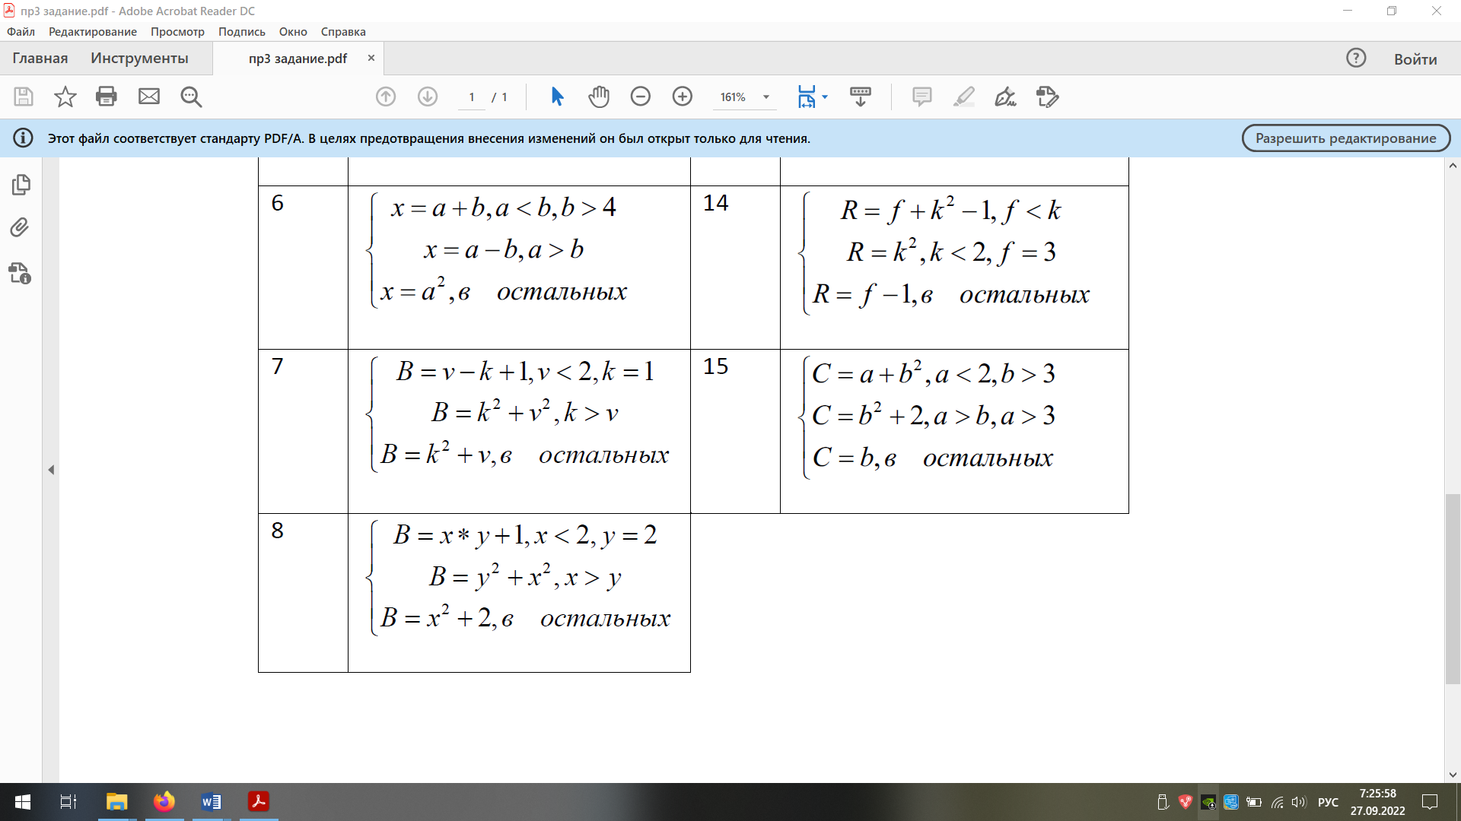

**Решение:** Рис.1

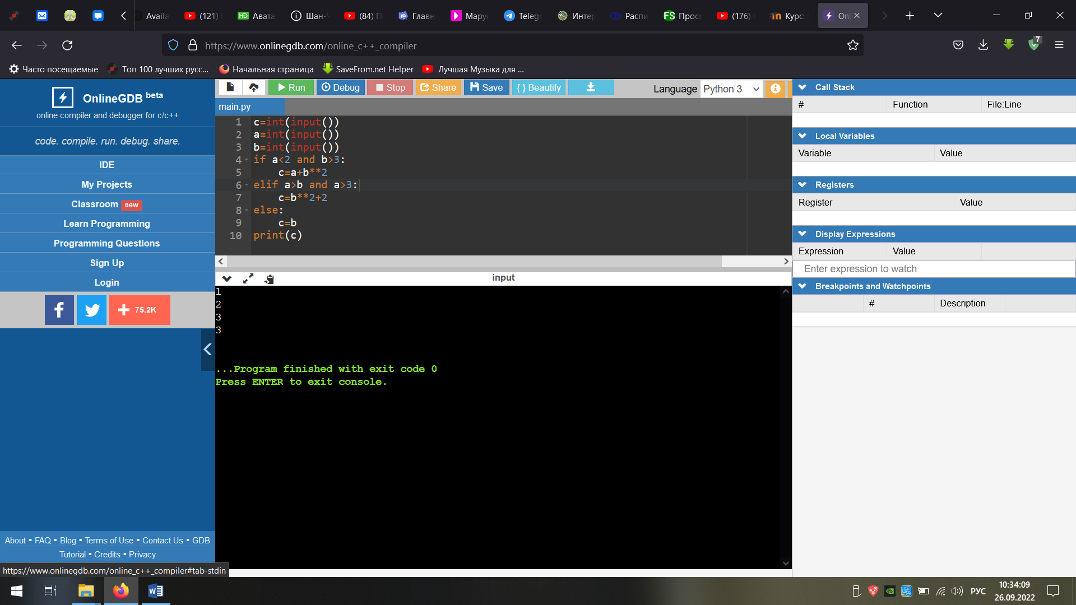

Рис.1

*Код программы:*

*c=int(input())*

*a=int(input())*

*b=int(input())*

*if a<2 and b>3:*

*c=a+b**2*

*elif a>b and a>3:*

*c=b**2+2*

*else:*

*c=b*

*print(c)*